Отчет по курсовой работе «Выбор даты»

Постановка задачи:

Разработать приложение «Выбор даты»:
Создать на странице форму содержащую два поля:
- текстовое поле для ввода имени пользователя, ограничение на длину – 6 символов;
- текстовое поле для ввода даты, для удобного выбора определенной даты выводить календарь с возможностью выбора даты мышкой.
- данные формы отправлять на сервер и сохранять в базе данных. После отправки формы выводить результат в виде текста, сколько записей создано.

Выполнение:

- Создать проект на Django
- Настроить проект и запустить его
- Создать базу данных
- Сделать HTML-страницы

Листинг кода:

views.py:

# Create your views here.
from django.shortcuts import render
from datetime import datetime
from date.models import Date
from django.template import Context, Template
import os

def home(request):
return render(request,'home.html') - возвращает главную страницу HTML
def result(request):
name = request.POST.get('user','')
date = request.POST.get('entered_date','')
newItem = Date(name = name, date = date)
newItem.save() - сохранение данных формы в БД
context = {'info':Date.objects.latest('id'),'cnt':Date.objects.count()}
return render(request,'result.html',context) - вернет результрующую страницу HTML

models.py:

# -*- encoding: utf-8 -*-
from django.db import models
from datetime import datetime
# Create your models here.

class Date(models.Model): - создание модели, содержащую два поля — введенные имя и дату.
name=models.CharField('Имя пользователя',max_length=6) - ограничение не больше 6 символов
date=models.DateTimeField('Введенная дата',auto_now=True)
def __unicode__(self):
return u'%s %s' % (self.name, self.date)

urls.py:

from django.conf.urls import patterns, include, url

# Uncomment the next two lines to enable the admin:
from django.contrib import admin
admin.autodiscover()

urlpatterns = patterns('',
url(r'^$','date.views.home'), - реакция на URL
url(r'^save_to_db$','date.views.result'),
# Examples:
# url(r'^$', 'Vibor_date.views.home', name='home'),
# url(r'^Vibor_date/', include('Vibor_date.foo.urls')),

# Uncomment the admin/doc line below to enable admin documentation:
# url(r'^admin/doc/', include('django.contrib.admindocs.urls')),

# Uncomment the next line to enable the admin:
url(r'^admin/', include(admin.site.urls)),
)

home.html: - главная страница

<!DOCTYPE HTML PUBLIC "-//W3C//DTD HTML 4.01 Transitional//EN" "http://www.w3.org/TR/html4/loose.dtd">
<html lang="en">
<head>
<meta http-equiv="Content-Type" content="text/html;charset=windows-1251">
<link rel="stylesheet" type="text/css" href="http://code.jquery.com/ui/1.9.2/themes/base/jquery-ui.css">
<link rel="stylesheet" type="text/scc" href="{{STATIC_URL}}style.css">
<script type="text/javascript" src="{{STATIC_URL}}jquery-1.8.3.js"></script>
<script type="text/javascript" src="{{STATIC_URL}}jquery-ui-1.9.2.custom.js"></script>
<title>Выбор даты</title>
</head>
<body>
<form action="save_to_db" method="POST">{% csrf_token %}
<script>
$(function() {
$( "#datepicker" ).datepicker();
});
</script>

<div><h3>Пожалуйста, введите следующие параметры:</h3>
<p>Имя пользователя (не больше 6 символов):</p> <input type="text" pattern="\D[^\s0-9]+" required placeholder="Введите имя" id="name" name="user" maxlength=6/>
<p>Дата:</p> <input type="text" id="datepicker" required placeholder="Выберете дату" name="entered_date" /></div>

<p>
<input type="submit" value="Отправить" /></p>
</form>
</body>
</html>

result.html: - результирующая странциа

<!DOCTYPE HTML PUBLIC "-//W3C//DTD HTML 4.01 Transitional//EN" "http://www.w3.org/TR/html4/loose.dtd">
<html lang="en">
<head>
<meta http-equiv="Content-Type" content="text/html;charset=windows-1251">
<link rel="stylesheet" type="text/css" href="http://code.jquery.com/ui/1.9.2/themes/base/jquery-ui.css">
<link rel="stylesheet" type="text/scc" href="{{STATIC_URL}}style.css">
<script type="text/javascript" src="{{STATIC_URL}}jquery-1.8.3.js"></script>
<script type="text/javascript" src="{{STATIC_URL}}jquery-ui-1.9.2.custom.js"></script>
<title>Результаты</title>
</head>
<body>
<h3>Информация успешно сохранена в базе! </h3>
<p>Последний пользователь в системе: {{info.name}}</p>
<p>Дата входа: {{info.date}}</p>
Количество записей в БД: {{cnt}}<br><br>
<a href="/">Ввести дату снова</a>
</body>
</html>

Результаты выполнения:

- Главная страница

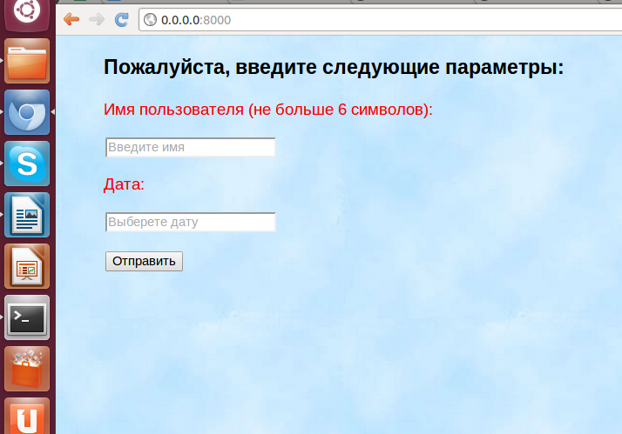

- Ввод данных

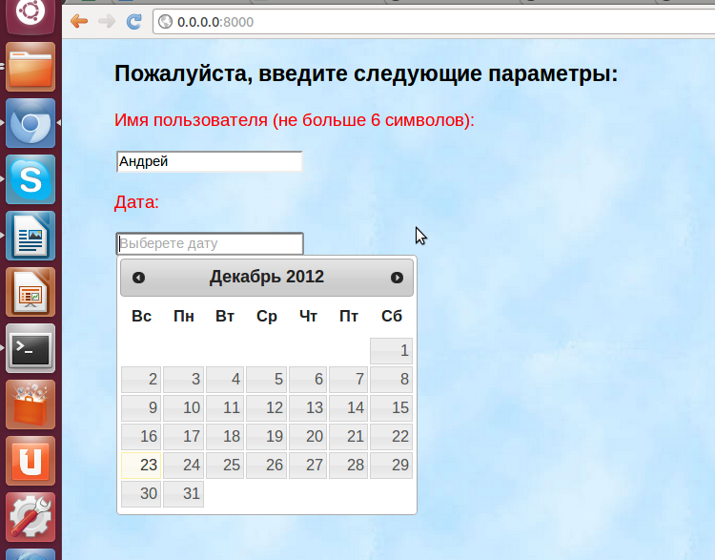

- Конечный результат

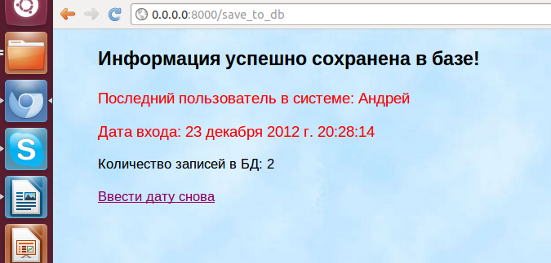
В курсовом проекте при вводе данных предусмотрена проверка на ввод: нельзя вводить пробелы, цифры в имени пользователя, а так же выполнено ограничение на проверку длины имени — не больше 6 символов.

Шаги для запуска курсового проекта с виртуальной машины:

- Пишем в терминале: source envs/bart/bi/activate - Активация виртуального окружения (без него не запустится сервер)
- Переходим в нужную директорию: cd work/Projects/Web/Course_proj/Vibor_date/
- Запускаем сервер в фоновом режиме: ./manage.py runserver 0.0.0.0:8000 &
- В графической системе в Url вводим 0.0.0.0:8000

